Флоча Виорел Михайлович

Начальник Уфимского юридического института МВД России, полковник полиции
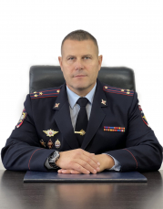

Носков Олег Сергеевич

Заместитель начальника института (по учебной работе), полковник полиции
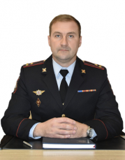

Селин Пётр Васильевич

Заместитель начальника института (по работе с личным составом), полковник полиции
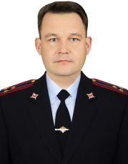

Чистяков Эдуард Александрович

Заместитель начальника института (по организации службы), полковник полиции
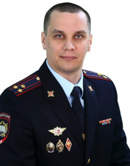

Гриднев Александр Викторович

Начальник тыла, полковник полиции
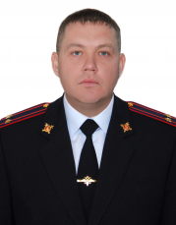

Структура
Факультеты и курсы

Факультет подготовки следователей
Начальник факультета полковник полиции Захаров Антон Александрович
Заместитель начальника факультета капитан полиции Мусин Фанис Фаизович

Факультет подготовки сотрудников полиции
Заместитель начальника факультета Адуков Наджибулла Нухрадинович
Заместитель начальника факультета Маликов Ильшат Ханафиевич

Факультет профессиональной подготовки
Начальник факультета полковник полиции Вагапов Тагир Хамитович

Факультет заочного обучения
Начальник факультета – Границкий Роман Борисович
Заместитель начальника факультета – Томаров Егор Валерьевич

Курсы переподготовки и повышения квалификации

Кафедры
Кафедра административно-правовых дисциплин
Кафедра физической подготовки
Кафедра гражданско-правовых дисциплин
Кафедра иностранных и русского языков
Кафедра конституционного права
Кафедра криминалистики
Кафедра педагогики и психологии в деятельности сотрудников ОВД
Кафедра оперативно-разыскной деятельности органов внутренних дел
Кафедра огневой и тактико-специальной подготовки
Кафедра профессиональной подготовки
Кафедра социально-гуманитарных и экономических дисциплин
Кафедра истории и теории государства и права
Кафедра управления в органах внутренних дел
Кафедра уголовного права и криминологии
Кафедра уголовного процесса
Кафедра специальной подготовки
Подразделения
Правовое отделение
Помощник начальника института (по международному сотрудничеству)
Направление по организационно-штатной работе
Направление по работе с ветеранами
Направление информации и общественных связей
Ученый совет
Учебный отдел
Отдел информационно-технического обеспечения учебного процесса
Библиотека
Специальная библиотека
Научно-исследовательский отдел
Редакционно-издательский отдел
Отдел кадров
Отдел морально-психологического обеспечения
Группа мобилизационной подготовки, мобилизации и гражданской обороны
Комендантское отделение
Отделение делопроизводства и режима
Инспекция по личному составу
Финансово-экономический отдел
Тыл
Адъюнктура

